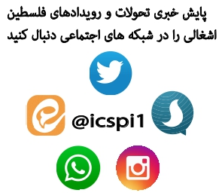 | 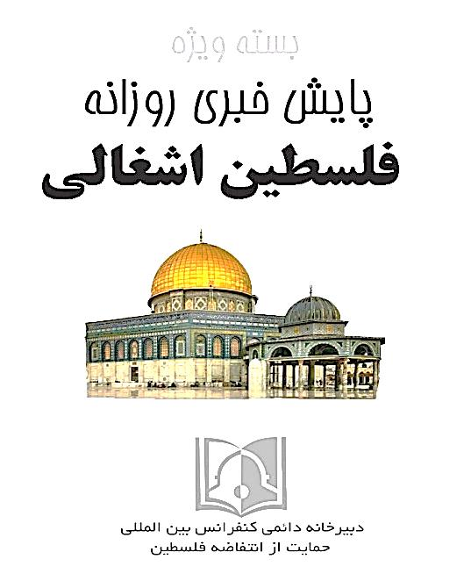
شنبه 29 مرداد ماه 1401 * شماره 1160 * 5 صفحه * 20 آگوست 2022
تحلیل ویژه فلسطین اشغالی
روابط ترکیه و اسرائیل از جنگ سه روزه غزه تا برقراری کامل روابط"
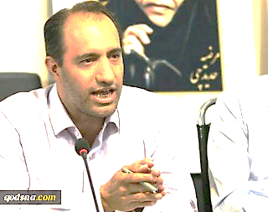
دکتر علیرضا عرب در تحلیلی تاکید کرد: قدس ، مسجد الاقصی و نوار غزه مسائلی هستند که اردوغان در دهه گذشته سرمایه گذاری و تاکید زیادی بر روی آنها داشته است لذا نسبت به آنها احساس مسئولیت خاصی می کند. از نظر اردوغان در مورد هر سه آنها ترکیه باید حساس باشد و مواضعش در راستای حمایت و حفاظت از آنها باشد و در صورت تجاوز اسرائیل به آنها باید .
صفحه 5
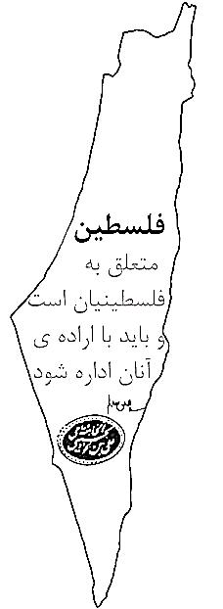
اخبار ویژه رژیم صهیونیستی
1- نظرسنجی روزنامه معاریو نشان می دهد: بحران ادامه دار در اسرائیل و عدم تسلط قاطع جریان های سیاسی بر کنست.
2- ابراز نگرانی ۹ کشور اروپایی نسبت به حملات رژیم صهیونیستی علیه نهادهای مدنی فلسطین.
3- بحران سیاسی میان مصر و رژیم صهیونیستی در پی حملات به غزه و کرانه باختری.
4- توافق اسرائیل و ترکیه بر سر تبادل سفرا پس از 10 سال.
5- واکنش‌های خشمگین اسرائیلی‌ها به اظهارات محمود عباس درمورد هولوکاست .
اخبار ویژه فلسطین
1- محمود عباس در توضیح اظهاراتش در آلمان: منظورم انکار هولوکاست نبود.
2- وقوع ۳۰ علمیات مقاومتی علیه اشغالگران در ۴۸ ساعت.
اخبار ویژه مقاومت
1- معاون سابق ستاد کل ارتش اسرائیل: حماس از عملیات اسرائیل در غزه از لحاظ دیپلماتیک بهره برد.
2- جنبش جهاد اسلامی عادی سازی روابط میان ترکیه و تل‌آویو را محکوم کرد.
3- اتحادیه اروپا: غزه زندانی رو باز است.
4- تعلیق بازداشت موقت اسیر خلیل عواوده .

اخبار ویژه رژیم صهیونیستی
1- نظرسنجی روزنامه معاریو نشان می دهد: بحران ادامه دار در اسرائیل و عدم تسلط قاطع جریان های سیاسی بر کنست
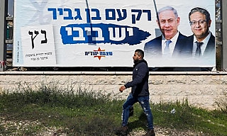
بر اساس جدیدترین نظرسنجی منتشر شده توسط روزنامه صهیونیستی معاریو صف بندی احزاب اسرائیلی به گونه ای است که در صورت برگزاری انتخابات هیچ یک از جریان های سیاسی نمی توانند پیروزی قاطع به دست آورند.
با وجود آنکه حزب عوتسما یهودیت بر آمده از جنبش فاشیستی کاخ به ریاست ایتمار بن غفیر الحاق به جریان صهیونیسم مذهبی را اعلام کرد و گادی آیزنکوت رئیس سابق ستاد ارتش رژیم صهیونیستی به لیست «آبی سفید – تیکفا حداشا» پیوسته و لیست «اردوگاه ملی» را تشکیل دادند هیچ گشایشی در برون رفت از بحران سیاسی ایجاد نشده و جریان های سیاسی نمی توانند برای تشکیل دولت در انتخابات ماه نوامبر اکثریت لازم در کنست را به دست آورند.
بر اساس این نظرسنجی در صورت برگزاری انتخابات احزاب راستگرا و حریدیم به رهبری بنیامین نتانیاهو ۵۹ کرسی کنست آینده را به دست خواهند آورد. در این نظرسنجی احزاب لیکود ۳۲، شاش ۸، یهودت هتوراه ۷، عوتسما یهودت به ریاست به ریاست بن غفیر 7 و صهیونیسم مذهبی به ریاست بتسلیل سموترتیش 5 کرسی کنست را به دست می آورند. در نظرسنجی این هفته روزنامه معاریو حزب لیکود یک کرسی خود را به نفع بن غفیر از دست داده است.
اما در مقابل احزاب حاضر در ائتلاف دولتی کنونی ۵۵ کرسی کنست آینده را از آن خود می نمایند. در این نظرسنجی احزاب یش عتید ۲۵، اردوگاه ملی ۱۲، (این به معنای آن است که پیوستن آیزنکوت به این لیست در قدرت آن به رهبری بنی گانتس تاثیری نداشته است) کار ۵، اسرائیل بیتنا ۵، میرتس ۴ و لیست متحد 4 کرسی از کنست آینده را به خود اختصاص می دهند. در این نظرسنجی حزب کار دو کرسی خود را به نفع حزب یش عتید و میرتس از دست داده است. حزب میرتس این هفته نیز مانند گذشته نتوانست حداقل میزان آرای لازم برای ورود به کنست را به دست آورد.
2- ابراز نگرانی ۹ کشور اروپایی نسبت به حملات رژیم صهیونیستی علیه نهادهای مدنی فلسطین
۹ کشور اروپایی با صدور بیانیه‌ای نگرانی خود را نسبت به حملات رژیم صهیونیستی به نهادهای مدنی در اراضی اشغالی فلسطین و ممانعت از فعالیت آنها اعلام کردند. ۹ کشور اروپایی با صدور بیانیه‌ای مشترک اعلام کرد: ما نسبت به یورش اسرائیل به مقرهای سازمان‌های حقوقی در اراضی اشغالی فلسطینی نگران هستیم. در بیانیه مذکور همچنین آمده است، کاهش مساحت نهادهای مدنی در اراضی اشغالی فلسطین نیز باعث نگرانی شده است.
در این بیانیه همچنین آمده است، اسرائیل هیچگونه دلیل و شواهد قانع کننده‌ای برای توجیه بازنگری در سیاست خود در قبال نهادهای غیردولتی فلسطین ارائه نداده است. این ۹ کشور بلژیک، دانمارک، فرانسه، آلمان، ایرلند، ایتالیا، هلند، اسپانیا و سوئد هستند. گروهی از نیروهای ارتش رژیم صهیونیستی به دفاتر هفت موسسه غیردولتی فلسطینی در کرانه باختری یورش برده، تجهیزات آنها را تخریب و برخی اسنادشان را مصادره کردند.
منبع: سایت النشره
3- بحران سیاسی میان مصر و رژیم صهیونیستی در پی حملات به غزه و کرانه باختری
روزنامه عبری زبان "هاآرتص" از شکل‌گیری بحران سیاسی میان دولت مصر و رژیم صهیونیستی در پی تنتش‌های تحولات اخیر فلسطین پرده برداشت. "هاآرتص" فاش کرد که یک بحران سیاسی در روابط میان مصر و رژیم صهیونیستی شکل گرفته است. این روزنامه درباره دلایل شکل‌گیری این بحران گزارش داد: دلیل بحران شدت گرفتن حملات ارتش اسرائیل به کرانه باختری و همچنین حمله اخیر به نوار غزه است.
مصر که با میانجیگری موفق به برقراری آتش‌بس میان رژیم صهیونیستی و مقاومت فلسطین در نوار غزه شد، به نظر می‌رسد از عدم پایبندی تل‌آویو به تعهداتش در این توافق ناراضی است.
4- توافق اسرائیل و ترکیه بر سر تبادل سفرا پس از 10 سال
ترکیه و رژیم صهیونیستی عادی‌سازی کامل روابط میان دو طرف را اعلام کردند. این خبر را «رجب طیب اردوغان»، رئیس‌جمهوری ترکیه و «یائیر لاپید»، نخست‌وزیر رژیم صهیونیستی طی بیانیه‌ای امروز اعلام کردند. « اوفیر جندلمان» سخنگوی نخست‌وزیر رژیم صهیونیستی، اعلام کرد که نخست‌وزیر این رژیم و رئیس‌جمهور ترکیه در گفت‌و‌گویی تلفنی بازگشت سفرای دو طرف را اعلام کرده‌اند.
یائیر لاپید در این باره گفت: «از سرگیری روابط با ترکیه یک دارایی مهم برای ثبات منطقه و یک مژده اقتصادی بسیار مهم براش شهروندان ماست.»
روابط بین ترکیه و رژیم صهیونیستی از ۱۲ سال قبل به دنبال حادثه برای کشتی «ماوی مرمره» دچار تنش شد. ارتش رژیم صهیونیستی در سال ۲۰۱۰ یک ناوگان دریایی «ناوی مرمره» حامل کمک‌های بشردوستانه تحت عنوان «ناوگان آزادی» به نوار غزه، حمله کرد و در نتیجه این حمله ۱۰ سرنشین کشتی به شهادت رسیدند.
منبع: جورزالم پست
5- واکنش‌های خشمگین اسرائیلی‌ها به اظهارات محمود عباس درمورد هولوکاست
در پی اظهارات محمود عباس مبنی بر اینکه رژیم صهیونسیتی طی سال‌ها مرتکب هولوکاست‌هایی در حق فلسطینی‌ها شده است، مسئولان مختلف این رژیم به سخنان عباس واکنش نشان دادند.
یائیر لاپید، نخست وزیر رژیم صهیونسیتی در توییتی نوشت: اینکه محمود عباس بر روی خاک آلمان، اسرائیل را به ارتکاب ۵۰ هولوکاست متهم می‌کند، نه تنها یک ننگ اخلاقی است، بلکه یک دروغ وحشیانه است. شش میلیون یهودی از جمله یک و نیم میلیون کودک در هولوکاست کشته شدند. تاریخ او را نخواهد بخشید.
بنی گانتس، وزیر جنگ رژیم صهیونسیتی نیز گفت از کسانی که برای صلح تلاش می‌کنند، انتظار می‌رود که جنایت‌های گذشته را به رسمیت شناخته و واقعیت را تخریب نکنند و مجددا تاریخ نویسی نکنند. ما به یادگرفتن از تاریخ ادامه خواهیم داد و برای حفظ امنیت و پایداری یهودی‌مان تلاش خواهیم کرد. نفتالی بنت، وزیر خارجه اسرائیل نیز گفت به عنوان یک نخست وزیر سابق با دیدار با محمود عباس یا ترویج هرگونه مذاکرات سیاسی با او حتی در رویارویی با فشارهای داخلی و خارجی موافقت نکردم.
منبع: اسپوتنیک

اخبار ویژه فلسطین
1- محمود عباس در توضیح اظهاراتش در آلمان: منظورم انکار هولوکاست نبود
محمود عباس، رئیس تشکیلات خودگردان فلسطین روز سه شنبه در سفرش به آلمان در کنفرانس مطبوعاتی مشترک با اولاف شولتس، صدر اعظم آلمان در برلین، جنایات اسرائیل علیه فلسطینیان را با واژه "هولوکاست" تعبیر کرد؛ اظهاراتی که نارضایتی وخشم شولتس را به دنبال داشت و به پایان این کنفرانس منجر شد. عباس پس از این مساله در توضیح اظهاراتش خاطرنشان کرد که قصد او انکار ویژگی‌های هولوکاست که در قرن گذشته رخ داد، نبود. رئیس تشکیلات خودگردان فلسطین همچنین تصریح کرد، مقصود وی از جنایت‌هایی که از آن سخن گفت، کشتار در حق ملت فلسطین از روز نکبت تاکنون توسط نیروهای اسرائیلی است. محمود عباس در پایان گفت، این جنایت‌هایی است که تا به امروز متوقف نشده است. رئیس تشکیلات خودگردان فلسطین در جریان کنفرانس مطبوعاتی با صدراعظم آلمان در برلین گفت، اسرائیل از سال ۱۹۴۷ تا به امروز ۵۰ قتل عام را در ۵۰ مکان فلسطینی مرتکب شده است؛ ۵۰ کشتار ۵۰ هولوکاست.
صدر اعظم آلمان در پی این اظهارات صراحتا مخالفت خود را با اظهارات محمود عباس علیه اسرائیل و متهم کردن رژیم صهیونیستی به ارتکاب هولوکاست در حق فلسطینیان و آپارتاید اعلام کرد. شولتس قبل از این هم از اظهارات محمود عباس که رژیم صهیونیستی را رژیم "آپارتاید" خواند، انتقاده کرده و گفته بود: به صراحت بگویم که واژه "آپارتاید" را قبول ندارم و فکر نمی‌کنم که این کلمه در توصیف شرایط درست باشد.
شولتس بعداً در بیانیه‌ای به روزنامه آلمانی "بیلد"، در انتقاد از محمود عباس گفت که هرگونه کم‌اهمیت جلوه دادن فاجعه هولوکاست امری "غیرقابل قبول" است. وی گفت: به ویژه برای ما آلمانی‌ها، هرگونه نسبی سازی هولوکاست غیرقابل تحمل و غیرقابل قبول است. مقایسه وضعیت اسرائیل با رفتار آلمان با یهودیان در جریان هولوکاست، نسبی‌سازی محسوب می‌شود.
منبع: خبرگزاری فلسطینی "وفا"
2- وقوع ۳۰ علمیات مقاومتی علیه اشغالگران در ۴۸ ساعت
شهرهای مختلف کرانه باختری در ۴۸ ساعت گذشته شاهد ۳۰ عملیات مقاومتی علیه اشغالگران اسرائیلی بوده است.
منابع فلسطینی در گزارشی اعلام کردند که طی دو روز گذشته ۳ مورد تیراندازی به سمت صهیونیست‌ها در شهر نابلس و ایست بازرسی جلمه در جنین به وقوع پیوسته است.
جوانان فلسطینی در طولکرم و ایست بازرسی موفو دوتان در جنوب جنین شهرک‌نشینان و خودروهای آنان را هدف پرتاب کوکتول مولوتف قرار دادند.
علاوه بر این، فلسطینیان در ۲۳ نقطه در کرانه باختری به سمت نظامیان و اشغالگران اسرائیلی سنگ‌پرانی کردند.
لازم به ذکر است که از آغاز سال جاری تاکنون بیش از ۶۴۰۰ عملیات مقاومتی در اراضی اشغالی گزارش شده است.
منبع: مرکز اطلاع رسانی فلسطین

اخبار ویژه مقاومت
1- معاون سابق ستاد کل ارتش اسرائیل: حماس از عملیات اسرائیل در غزه از لحاظ دیپلماتیک بهره برد
ژنرال ماتان ویلنای، معاون سابق ستاد کل ارتش اسرائیل تاکید کرد: عملیات صبح صادق به طور مناسبی در دو سطح نظامی و دیپلماتیک انجام شد، اما حماس در جبهه دیپلماتیک از آن بهره برد.
ژنرال ماتان ویلنای، معاون سابق ستاد کل ارتش اسرائیل و مدیر سازمان موسوم به فرماندهان امنیت اسرائیل در مصاحبه با جروزالم پست گفت اسرائیل باید همه تلاش خود را برای تضعیف حماس و تقویت تشکیلات خودگردان فلسطینی به کار گیرد تا اینکه تشکیلات خودگردان فلسطینی در نهایت کنترل غزه را به دست گیرد.
ویلنای گفت: از نقطه نظر نظامی، این یک عملیات بسیار موفق بود. (اما) باید یادآوری کرد که جهاد اسلامی یکی از کوچک ترین سازمان هاست که علیه ما فعالیت می کند و نمی تواند در یک مناقشه جدی با ما برابری کند. وی افزود: این جنبش (همچنان) می تواند آسیب وارد کند، اما نباید اشتباه کرد و باید فهمید که از نقطه نظر نظامی صرف، آنها یک سازمان کوچک و ضعیف هستند.
ویلنای گفت: من تصور می کنم که این عملیات وضعیت و جایگاه حماس را نه از لحاظ نظامی، بلکه از لحاظ وضعیت و جایگاه آن به عنوان سازمانی که مسئول نوار غزه است، ارتقا داد. (این عملیات) حماس را در این زمینه بسیار تقویت کرد.
ویلنای افزود: در حالی که در دوران نظامی وی، حماس به سختی قابل توجه و محسوس بود، عملیات و اقدامات نظامی گذشته، حماس را به عاملی محوری تبدیل کرد که نمی توان آن را نادیده گرفت.
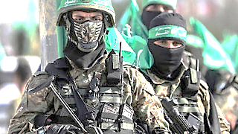
منبع: جروزالم پست
2- جنبش جهاد اسلامی عادی سازی روابط میان ترکیه و تل‌آویو را محکوم کرد
طارق سلمی، سخنگوی جنبش جهاد اسلامی فلسطین در سخنانی نسبت به توافق عادی سازی کامل روابط میان ترکیه و رژیم صهیونیستی واکنش نشان داد. وی این اقدام را محکوم کرده و گفت که تبادل سفیر با رژیم اشغالگر و عادی سازی روابط با آن در سایه تجاوزات و ​​جنایات روزانه این رژیم، اشغالگران را به انجام تجاوزات بیشتر تشویق می‌کند.
سلمی خاطرنشان کرد: عادی سازی روابط به هر شکلی و توسط هر کشور عربی و یا اسلامی انجام شود، خیانت به ملت فلسطین محسوب می‌شود.
این اظهارات پس از آن مطرح شد که مولود چاووش اوغلو،‌وزیر خارجه ترکیه و سائیر لاپید، نخست‌وزیر رژیم صهیونیستی از عادی سازی کامل روابط دیپلماتیک میان آنکارا و تل‌آویو خبر دادند.
منبع: فلسطین الیوم
3- اتحادیه اروپا: غزه زندانی رو باز است
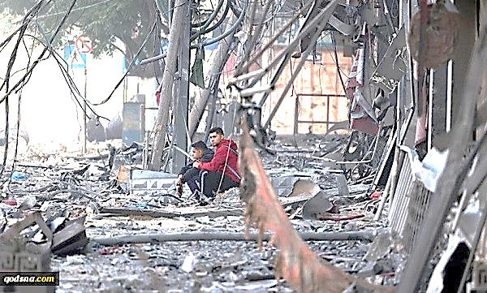
مسئول سیاست خارجی اتحادیه اروپا نوار غزه را که در نتیجه محاصره ظالمانه دشمن صهیونیستی وضعیتی بسیار وخیم دارد، به زندانی روباز تشبیه کرد. جوزپ بورل همچنین اظهار داشت که کلید حل نزاع در خاورمیانه در دست اتحادیه اروپا نیست.
او همچنین به سیاست دوگانه اتحادیه اروپا در تعامل با وضعیت حاکم بر غزه در مقایسه با بحران اوکراین اذعان کرد.
منبع: خبرگزاری بین المللی قدس
4- تعلیق بازداشت موقت اسیر خلیل عواوده
باشگاه اسیر فلسطین و موسسه حقوقی "مهجه القدس" طی بیانیه‌ای اعلام کردند که دادگاه عالی رژیم صهیونیستی حکم بازداشت موقت اسیر عواوده را پس از حدود ۶ ماه اعتصاب غذا به حالت تعلیق درآورده است.
در این بیانیه آمده است که تعلیق حکم بازداشت موقت این اسیر فلسطینی به سبب وخامت حالش در بیمارستان انجام گرفته و به محض بهبود وضعیت سلامت او، این حکم مجددا فعال خواهد شد.
وکیل اسیر عواوده گفته که به رغم صدور این حکم، او دست از اعتصاب غذا نخواهد کشید، چرا که خواسته او آزادی از زندان رژیم صهیونیستی بود نه تعلیق حکم بازداشت موقتش.
اسیر خلیل عواوده اعلام کرده که تا آزادی نهایی از زندان رژیم صهیونیستی دست از اعتصاب غذا نخواهد کشید.
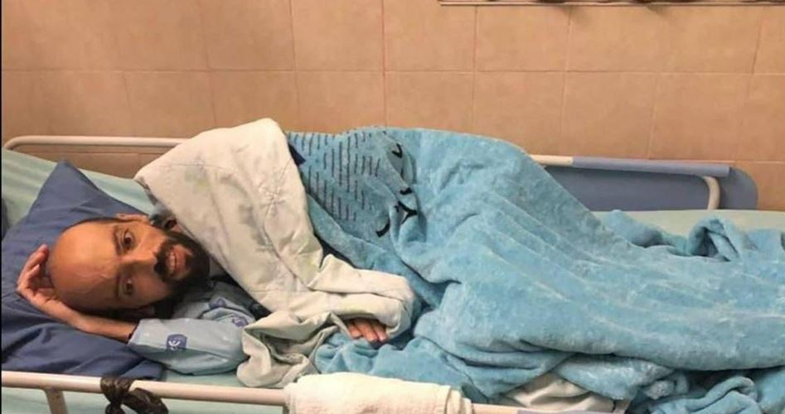
تحلیل ویژه فلسطین اشغالی
روابط ترکیه و اسرائیل از جنگ سه روزه غزه تا برقراری کامل روابط"
نویسنده: دکتر علیرضاعرب روزنامه نگار و کارشناس و تحلیلگر دبیرخانه کنفرانس حمایت از انتفاضه فلسطین مجلس شورای اسلامی

مقامات ترکیه و رژیم صهیونیستی مورخ چهارشنبه 26مرداد1401(17اگوست 2022م) توافق کردند که بعد از چهار سال بار دیگر روابط خود را به عالی‌ترین سطح ارتقا دهند و سفیر مبادله کنند.
ترکیه در سال 1396(2018م ) و در اعتراض به، به شهادت رسانیدن قریب به 200 فلسطینی در جریان تظاهرات "بازگشت" در غزه، همه دیپلمات‌هایش را از اسرائیل فراخواند.
رجب طیب اردوغان، رئیس‌جمهوری ترکیه مورخ 26مرداد1401 با یائیر لاپید، نخست‌وزیر رژیم صهیونیستی تلفنی گفت‌وگو کرد و در جریان این مکالمه، دو طرف توافق کردند که روابط کامل دیپلماتیک را از سر بگیرند.
یائیر لاپید با انتشار بیانیه‌ای، نوشت که ارتقای روابط در مسیر عمق بخشیدن به روابط اقتصادی و فرهنگی و تقویت امنیت منطقه‌ای خواهد بود.
مولود چاووش اوغلو، وزیر خارجه ترکیه روز چهارشنبه در جمع خبرنگاران گفت، تصمیم کشورش برای از سرگیری روابط با اسرائیل به معنای عدم حمایت از فلسطینی‌ها نیست.
او گفت: "ما از آرمان فلسطین دست نمی‌کشیم. خیلی مهم است که پیام‌های ما درباره مسائل مربوط به فلسطینی‌ها به شکل مستقیم و از طریق سفیر منتقل شود."
نشانه‌های بهبود روابط اسرائیل و ترکیه از ماه مارس 2022م و با سفر اسحاق هرتزوگ، رئیس‌جمهور رژیم صهیونیستی به ترکیه نمودار شد.
بعد از سفر هرتزوگ نیز وزرای خارجه هر دو طرف به پایتخت های یکدیگر سفر کردند.
رجب طیب اردوغان از زمانی که در ترکیه به قدرت رسید، خود را مدافع حقوق فلسطینی‌ها نشان داده است.
تنش در روابط ترکیه و اسرائیل از ۱۲ سال پیش و حمله نیروهای اسرائیلی به یک کاروان کمک‌رسانی به غزه(ماوی مرمره) آغاز شد.
این ناوگان که به نام «کاروان آزادی» برای شکستن محاصره غزه به سوی این منطقه در حرکت بودند، با حمله کماندوهای اسرائیلی به مقصد نرسید.
در جریان این حمله ۱۰ تن از فعالان طرفدار حقوق فلسطینی‌ها کشته شدند و دو طرف به آستانه قطع کامل روابط رسیدند.
در سال ۲۰۱۲ نیز در جریان حملات اسرائیل به غزه، ترکیه و شخص رجب طیب اردوغان به یکی از منتقدان بین‌المللی اسرائیل بدل شدند. ترکیه در آن سال از سازمان ملل خواست که علیه اسرائیل وارد عمل شود.
اما در سال ۲۰۱۶ دو طرف بار دیگر روابطشان را از سرگرفتند و ترکیه بار دیگر برای اسرائیل سفیر معرفی کرد. وضعیت به مدت دو سال به شکل شکننده‌ای ادامه پیدا کرد و در نهایت بعد از درگیری‌های سال ۲۰۱۸ در جریان راه پیمایی بازگشت در غزه ، بار دیگر روابط طرفین تیره شد.
روابط اسرائیل و کشورهای عربی حوزه خلیج فارس مثل امارات و بحرین در سال‌های اخیر و در چهارچوب "توافقات ابراهیم" رو به بهبود نهاده است. در سال جولای ۲۰۲۲ م و در جریان سفر بایدن رئیس جمهور آمریکا به منطقه و عربستان سعودی، عربستان حریم هوایی خود را به روی اسرائیل گشود که گامی به سمت عادی سازی روابط محسوب می شود. به نظر می رسد به زودی عمان نیز حریم هوایی را به روی هواپیماهای اسرائیلی بگشاید.
حال سوال اصلی این است که:
دلیل این تغییرات در سیاست خارجی ترکیه نسبت به اسرائیل چیست؟ و چگونه این تحولات در جنگ سه روزه غزه نمود پیدا کرد؟
این تغییر رویه در سیاست خارجی اردوغان و دولت ترکیه نسبت به مسائل فلسطین طی سالهای اخیر قابل توجه است.
قدس ، مسجد الاقصی و نوار غزه مسائلی هستند که اردوغان در دهه گذشته سرمایه گذاری و تاکید زیادی بر روی آنها داشته است لذا نسبت به آنها احساس مسئولیت خاصی می کند. از نظر اردوغان در مورد هر سه آنها ترکیه باید حساس باشد و مواضعش در راستای حمایت و حفاظت از آنها باشد و در صورت تجاوز اسرائیل به آنها باید ترکیه اقدامات مناسبی در مقابل اسرائیل انجام بدهد.
اردوغان معتقد است این مواضع و اقدامات دولت ترکیه نسبت به قدس ، مسجد الاقصی و نوار غزه در عرصه داخلی ترکیه سبب تحکیم جایگاه وی و دولتش خواهد شد.
از جانبی دیگر به نظر می رسد اردوغان رابطه با اسرائیل را نیز به زعم خود به عنوان راهی برای حمایت از حقوق ملت فلسطین و فشار بر اسرائیل و انعکاس موضع رسمی ترکیه در قبال رژیم صهیونیستی معرفی می کند و از این رهگذر در صدد مشروعیت بخشی به رابطه ترکیه با اسرائیل است.
رجب طیب اردوغان، رئیس‌جمهور ترکیه، در مواجهه با جنگ 12روزه در می 2021م ( رمضان 2021م) سازوکارهای دولت ترکیه را علیه اسرائیل بسیج کرد.
این در حالی بود که اردوغان در خصوص تحولات قدس و سرزمین های اشغالی طی ماه مبارک رمضان امسال 2022م نسبت به تجاوزات رژیم صهیونیستی به قدس و فلسطینیان خویشتنداری در پیش گرفت.
اما اردوغان در خصوص جنگ سه روزه به شدت از حملات اسرائیل به غزه به دلیل آسیب رساندن به غیرنظامیان از جمله «نوزادان و کودکان» انتقاد کرد. رجب طیب اردوغان رئیس جمهور ترکیه در بیانات خود همدلی گسترده مردم ترکیه را با فلسطینی ها ابراز کرد. وی مورخ 17مرداد(8اگوست2022م) در سخنانی حملات وحشیانه رژیم صهیونیستی به نوار غزه و "کشتن کودکان فلسطینی" را محکوم کرد. او افزود: مسجد الاقصی خط قرمز ماست. هیچ بهانه‌ای برای کشتن کودکان و نوزادان در قنداق وجود ندارد. ترکیه در کنار برادران غزه خود ایستاده است.
در مجموع و در مقایسه با جنگ 12روزه ، رفتار دولت ترکیه در مواجهه با جنگ سه روزه نسبتاً محدود و انفعالی بود و اردوغان در سخنرانی خود در مورد مسائل بین المللی در مورد تجاوزات اخیر اسرائیل در جنگ سه روزه نیز صحبت کوتاهی داشت.
البته رسانه ها، مطبوعات و شبکه های اجتماعی ترکیه مملو از تصاویر تجاوزات وحشیانه اسرائیل به غزه بود .
در جنگ سه روزه غزه اردوغان علی رغم محکوم کردن اسرائیل در خصوص حملات نظامی به غزه ، اما مراقب حفظ روابط ترکیه با اسرائیل بود .
احتمالا اردوغان منافع عادی سازی روابط با اسرائیل را که طی چند ماهه اخیر در پیش گرفته را کافی نمی دانست. او انتظار داشت اسرائیل حمایت کافی از مواضع ترکیه در آمریکا داشته باشد اما اینطور نشد. علاوه بر این که انتظارات اردوغان جهت احداث خط لوله گاز بین اسرائیل و ترکیه محقق نشده است. تمام این موارد می تواند انگیزه اردوغان در محکومیت اسرائیل در جنگ سه روزه غزه را افزایش داده باشد.لازم به ذکر است که اتمام سریع جنگ غزه نیز تاثیرات منفی بر روابط ترکیه با اسرائیل را محدود کرد.
اما از جانب دیگر انتصاب اخیر وابسته اقتصادی اسرائیل در ترکیه ، رشد صادرات ترکیه به اسرائیل و نیز افزایش سود این کشور از توریست های اسرائیلی انگیزه اردوغان برای حفظ رابطه با اسرائیل طی جنگ سه روزه محسوب می شود.
اکنون پس از پایان جنگ سه روزه غزه و اعلام برقراری روابط کامل میان اسرائیل و ترکیه به نظر می رسد ترکیه نیز منافع برقراری ارتباط کامل با اسرائیل را در حوزه های مختلف سیاسی و اقتصادی و امنیتی بر معایب آن ترجیح داده است و اقدام به توافق جهت برقراری کامل روابط کرده است.
